Slovenský zväz športového rybolovu,
Slovenský rybársky zväz - Rada Žilina
MsO SRZ Košice
MsO SRZ Bratislava V.
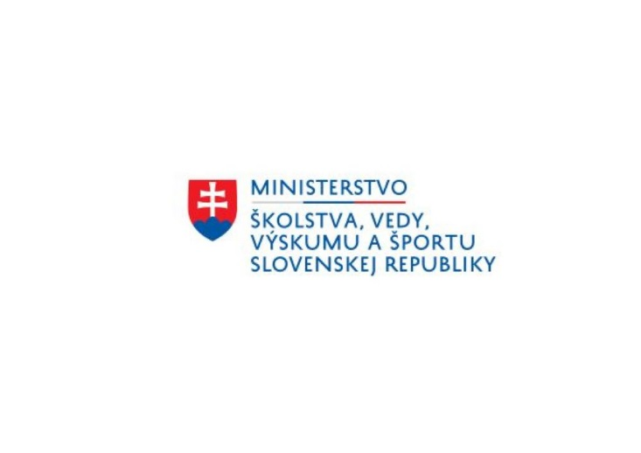

Propozície
LRU - Feeder

Majstrovstvá SR juniorov
kategória U15 a U20

25.06.2021 – 27.06.2021
VN Môťová
Podľa plánu športovej činnosti pre rok 2021 Slovenský zväz športového rybolovu v spolupráci so SRZ Rada Žilina, MsO SRZ Košice – Feeder team Košice „A“ a MsO SRZ Bratislava V. – ŠKFT Abramis, usporiada športové rybárske preteky Majstrovstvá Slovenskej republikyv LRU- feeder juniorov.

Termín konania: 25.06.2021 – 27.06 2021

Miesto konania: VN Môťová (3-5410-1-1)

Organizačný štáb:
Riaditeľ pretekov: Milan Pavlovský
Garant RADY SRZ: Ľudovít Scheibenreif
Hlavný rozhodca: Miroslava Pavelková
Sektorový rozhodca: Roman Pavelka, Ján Slašťan
Technický vedúci: Ján Slašťan, Ľudovít Tamáš
Bodovacia komisia: Miroslava Pavelková, Ján Slašťan, Ľudovít Tamáš
Zdravotné zabezpečenie: tel. 112

V prípade nepriaznivej pandemickej situácie môžu byť preteky preložené alebo zrušené, informácia bude zverejnená týždeň pred pretekmi.

Každý pretekár a jeho doprovod je povinný dodržiavať hygienické predpisy podľa aktuálneho nariadenia Úradu verejného zdravotníctva SR, ktoré budú zverejnené pred pretekmi

Technické pokyny:
- Športové rybárske preteky sú usporiadané podľa zákona 216/2018 Z.z.§ 20 a vykonávacej vyhlášky 381/2018 § 15.
- Preteká sa v disciplíne U15 a U23 – registrovaní pretekári. V prípade, že prihlásený nie je registrovaný pretekár LRU-F, bude potrebné na mieste vypísať formulár s potrebnými údajmi pre registráciu. Účasť je podmienená vyplnením kompletných potrebných údajov pre registráciu pretekára.
- Pre vytvorenie kategórie je potrebné, aby sa prihlásilo minimálne päť pretekárov.
- Kategórie:
- U-15 (ročníky narodenia 2006 až 2011) v sprievode zákonného zástupcu, alebo ním písomne poverenej osoby.
- U-20 ( ročníky narodenia 2001 až 2005) neplnoleté osoby v sprievode zákonného zástupcu, alebo ním písomne poverenej osoby.
- Preteká sa podľa súťažných pravidiel SZŠR pre LRU Feeder a aktuálnych modifikácií pre rok 2021, s jedným feedrovým prútom, na ktorom môže byť len jeden nádväzec s háčikom. Celý systém musí byť priebežný. Loví sa na nástrahy živočíšneho (kostniaky, pinky, hnojáky) a rastlinného pôvodu (kukurica, krúpy, pšenica). Patentku, pelety, rôzne cestá, pufiny a iné plávajúce nástrahy nie je povolené používať. Každý maloletý pretekár môže pretekať iba pod dozorom zákonného zástupcu, alebo ním písomne poverenej osoby, prítomnej na trati, ktorá bude zodpovedať za bezpečnosť a konanie maloletého pretekára počas pretekov. Pretekár musí byť samostatný a doprovod mu môže pomáhať len pri prenášaní a rozmiestnení výstroje (osadenie kresla, pretekárskej bedne) na lovné miesto. Ostatné veci, ako je príprava, rozloženie prútov, nastraženie nástrah, nahadzovanie, zasekávanie, zdolávanie a vylovenie ryby z vody, musí pretekár zvládať sám.
- Množstvo živej nástrahy (kostniaky + pinky + hnojáky a pod.) je max. 2,5 l, patentka nie je povolená. Množstvo krmiva je max. 12 l navlhčeného krmiva. Do tohto množstva sa počítajú hlina, kamienky, práškové posilovače a práškové farby, ktoré nemusia byť navlhčené, tekuté posilňovače, ktoré sú dovolené len v sprejovej forme, partikel, ako kukurica, konope, pšenica, krúpy a pod.
- Každý pretekár musí mať podberák s dlhou rúčkou a min. 3 m dlhú úlovkovú sieťku na prechovávanie rýb.
- Ak bude mať ryba háčik zažraný hlboko v pažeráku, alebo papuli, odstrihne sa vlasec čo najbližšie k háčiku a nesmie sa nasilu vytrhávať z pažeráka, alebo papule rýb. Za porušenie tohto bodu môže byť pretekár diskvalifikovaný.
- Spôsob losovania bude prispôsobený aktuálnemu nariadeniu tak, aby boli dodržané platné predpisy podľa nariadenia úradu verejného zdravotníctva SR.
- Počas športového rybárskeho preteku nie je dovolené prechovávať v rybárskej sieťke ryby podľa §10 ods.1 písm.i). (zákonom chránené)

Pretekárska trať: Vodná nádrž Môťová, revír č. 3-5410-1-1, breh trate trávnatý,
trať v mieste pretekov –hĺbka 1,5 až 2 m, šírka 200 m, dno štrkové
s miernym nánosom bahna bez prekážok
.
Výskyt rýb: kapor rybničný, pleskáč vysoký, karas striebristý, ostriež zelenkavý, jalec hlavatý, sumec veľký, štuka severná, zubáč veľkoústy

Prístup k trati:
V smere od Lučenca po vjazde do Zvolena od závodu Bučina po cca 100 m odbočiť vľavo na najbližšej križovatke vľavo. V smere od Žiaru nad Hronom pokračovať smer Lučenec, po prejdení svetelnej križovatky druhá odbočka vpravo a na najbližšej križovatke vľavo.

GPS: 48°33'14.4"N 19°10'29.8"E
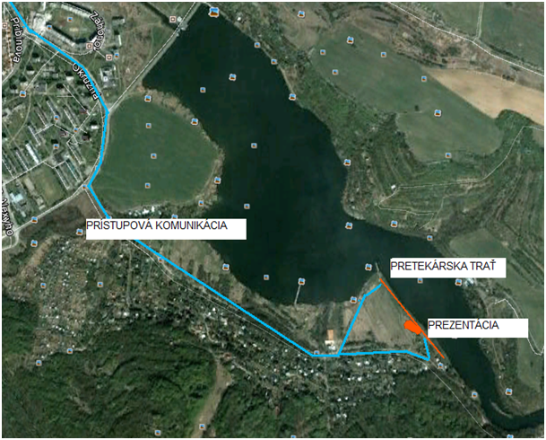

ČASOVÝ HARMONOGRAM U 15:

Piatok 25.06. 2021
povinný tréning v časovom rozmedzí od 09:00 o 16:00, opustenie trate do 18:00 hod.
Počas tréningu je zakázané sieťkovať úlovky.

Sobota 26.06.2021
07:00 – 07:30 hod – prezentácia
07:30 – 08:00 hod – otvorenie pretekov, losovanie
08:00 – 09:20 hod – presun na stanovištia, príprava pretekára
09:20 – 09:30 hod – kŕmenie
09:30 – 13:30 hod – preteky
13:30 – 14:00 hod – váženie

Nedeľa 27.06.2021
07:00 – 07:10 hod – prezentácia
07:10 – 07:30 hod –losovanie
07:30 – 08:50 hod – presun na stanovištia, príprava pretekára
08:50 – 09:00 hod – kŕmenie
09:00 – 13:00 hod – preteky
13:00 – 14:00 hod – váženie
15:00 hod – vyhodnotenie pretekov

ČASOVÝ HARMONOGRAM U20:

Piatok 25.06.2021
povinný tréning v časovom rozmedzí od 09:00 do 16:00, opustenie trate do 18:00 hod.
Počas tréningu je zakázané sieťkovať úlovky.

Sobota 26.06.2021
07:00 – 07:30 hod – prezentácia
07:30 – 08:00 hod – otvorenie pretekov, losovanie
08:00 – 09:20 hod – presun na stanovištia, príprava pretekára
09:20 – 09:30 hod – kŕmenie
09:30 – 14:30 hod – preteky
14:30 – 15:00 hod – váženie

Nedeľa 27.06.2021
07:00 – 07:10 hod – prezentácia
07:10 – 07:30 hod –losovanie
07:30 – 08:50 hod – presun na stanovištia, príprava pretekára
08:50 – 09:00 hod – kŕmenie
09:00 – 14:00 hod – preteky
14:00 – 14:30 hod – váženie
15:00 hod – vyhodnotenie pretekov

Rozpis signálov:
1. signál – kŕmenie
2. signál – začiatok pretekov
3. signál – koniec pretekov

Záverečné ustanovenia:
- Preteká sa za každého počasia. V prípade búrky sa preteky prerušia. Ak dôjde k prerušeniu po viac ako polovici na preteky vyhradeného času lovu (viac ako 2,5 hod), preteky budú ukončené a vyhodnotené.
- Ocenení budú všetci zúčastnení pretekári (malým darčekom) a prví traja vo svojej kategórii budú ocenení pohármi a vecnými cenami. V obidvoch kategóriách bude vyhodnotená aj najúspešnejšia dievčenská pretekárka. Vecné ceny na preteky venuje firma Flagman s.r.o. a Marcel Van Den Eynde Slovakia.
- Každý pretekár do 15 rokov sa zúčastňuje na zodpovednosť sprevádzajúcej dospelej osoby, ktorá nesie plnú zodpovednosť za konanie pretekára počas pretekov.
- V prípade úrazu bude zdravotná starostlivosť zabezpečená cez RZP 112.
- Tréning je povinný v piatok 25.06.2021 od 8:00 do 16:00 hod.
- Vykonávanie tréningu je možné len za podmienky, že všetky ulovené ryby budú s náležitou opatrnosťou vrátené späť do vody bez možnosti sieťkovania.
- Usporiadateľ si vyhradzuje právo na zmenu programu.
- V sobotu a nedeľu bude zabezpečené občerstvenie pretekárov
- Toalety budú zabezpečené.

Prihlásenie pretekára:
- Žiadame o záväzné prihlásenie pretekárov na preteky, aby sme vedeli pripraviť trať zodpovedajúcu počtu prihlásených.
- V prihláške žiadame uviesť aj kategóriu v ktorej pretekár bude pretekať.
- Každý pretekár je povinný mať pri sebe platné rybárske povolenie na rybolov pre rok 2021.
- Ak niekto nemá dlhú sieťku na prechovávanie úlovku, nech to pri registrácii zahlási, aby sme mu ju mohli zabezpečiť na zapožičanie.

Uzávierka prihlášok:
Nakoľko je kapacita trate obmedzená na 40 miest, prednostne budú registrovaní pretekári, ktorí sú účastníkmi Ligy juniorov. Ak sa kapacita trate nenaplní do 16.06.2021 účastníkmi ligy, súpiska sa doplní náhradníkmi, ktorí nesúťažia v Lige juniorov. Náhradníci sa budú do súpisky dopisovať podľa poradia prihlásenia.

Prihlášky posielať na e-mail: pavelkovamirka@gmail.com

Informácie o pretekoch: Ján Slašťan 0905 810 461,
Ľudovít Tamáš 903 308 457

Na zabezpečenie týchto pretekov bol použitý príspevok uznanému športu z Ministerstva školstva, vedy a výskumu a športu Slovenskej republiky.

Organizačný štáb Vám želá veľa úspechov na pretekoch.

Propozície kontroloval predseda športového odboru LRU-feeder.

Petrov zdar!

